新 书 推 荐
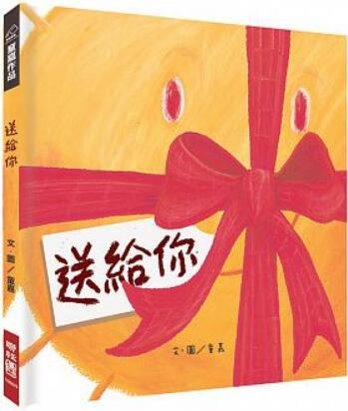
類 別: 兒童繪本
中文書名：《送給你》Song Gei Ni
作 者：童嘉 Tong Jia
出 版 社：聯經
代理公司：ANA
出版日期：2019.03.06
頁 數：40頁（平裝＼全彩印刷）
審讀資料：樣書＼部份樣章

內容簡介：

送禮物是一件美好的事，
你會送你心愛的東西給你喜歡的人嗎？
小狗將他喜歡的球丟給了他喜歡的小豬；
無尾熊也送出了自己最喜歡的尤加利葉；
小老鼠愛花生米，他也把花生米送給了他喜歡的朋友；
你呢？你喜歡什麼？你喜歡誰呢？
童嘉愛分享，傳播喜悅與愛給他人，
讓你喜歡的人也享受被喜歡的感受！
最單純的美好就是最棒的禮物喔！

作者介紹：

童嘉
女生，臺大社會系畢業，前半輩子按部就班的工作、結婚、生小孩，然後為了陪伴女兒成長，成為全職家庭主婦，長期與小孩朝夕相處，擅長陪小孩玩樂。
2000年因偶然的機會開始繪本創作，至今已出版30本繪本、圖文作品與橋樑書等，每天過著忙碌的生活，並且利用所有的空檔時間從事創作。
近年更身兼閱讀推廣者與繪本創作講師，奔波於各地城鄉，為小孩、大人說故事，與分享創作經驗。

版權聯絡人：
Dony Hsu ( 许伯全)
Email： service@nurnberg.com.tw∣2366175957＠qq.com

